**KHỐI 3**

|  |  |  |
| --- | --- | --- |
| **Giáo viên phụ trách** | **Lớp phụ trách** | **Số điện thoại** |
| Nguyễn Thị Bảo Ngọc | 3/1, 3/3 | 090 2 709 689 |
| Tô Hoàng Thùy Trang | 3/2, 3/4 | 090.8.264.887 |

Thứ năm, ngày 09 tháng 04 năm 2020

TIẾNG ANH

**UNIT 8 : What’s the weather like?**

**Lesson 2: Grammar**

* 1. **MỤC TIÊU:**

1. ***Kiến thức***:

*-* Hỏi và trả lời mẫu câu “What’s the weather like?”

- Ôn lại từ vựng đã học: Raining, windy, snowing, hot, sunny

1. ***Kĩ năng:***

- Nghe và nói đúng ngữ điệu của câu hỏi “What’s the weather like?” và câu trả lời “It’s……”

1. ***Thái độ:***

- HS nghiêm túc luyện nghe và nói theo video.

* ***Tích hợp:***
* **KNS**: GD HS biết cách tự học.
  1. **HƯỚNG DẪN HỌC:**

- Học sinh mở link nghe và và luyện phản xạ nói theo video:

<https://www.youtube.com/watch?v=1bIIT07duD0>

+ Lần 1: xem video bằng mắt, không nói theo vì đây là bước giúp các em luyện nghe sâu ngữ điệu của mẫu câu.

+ Lần 2: xem video nhưng không bấm dừng và nhẩm theo câu trả lời, đồng thời tự chọn một đáp án đúng – đây là bước các em vừa vận dụng từ vựng đã học vào mẫu câu để tạo phản xạ nói tự nhiên và có tình huống – giúp các em tự tin, mạnh dạn hơn khi nói.

+ Lần 3: xem video và bấm dừng từng câu để viết đáp án đúng vào phiếu trả bài – đây là bước giúp các em luyện kĩ năng viết câu.

**3. HƯỚNG DẪN NỘP BÀI:**

***- Nhờ PHHS chụp hình và gửi đáp án của các em lại cho GV theo mẫu sau:***

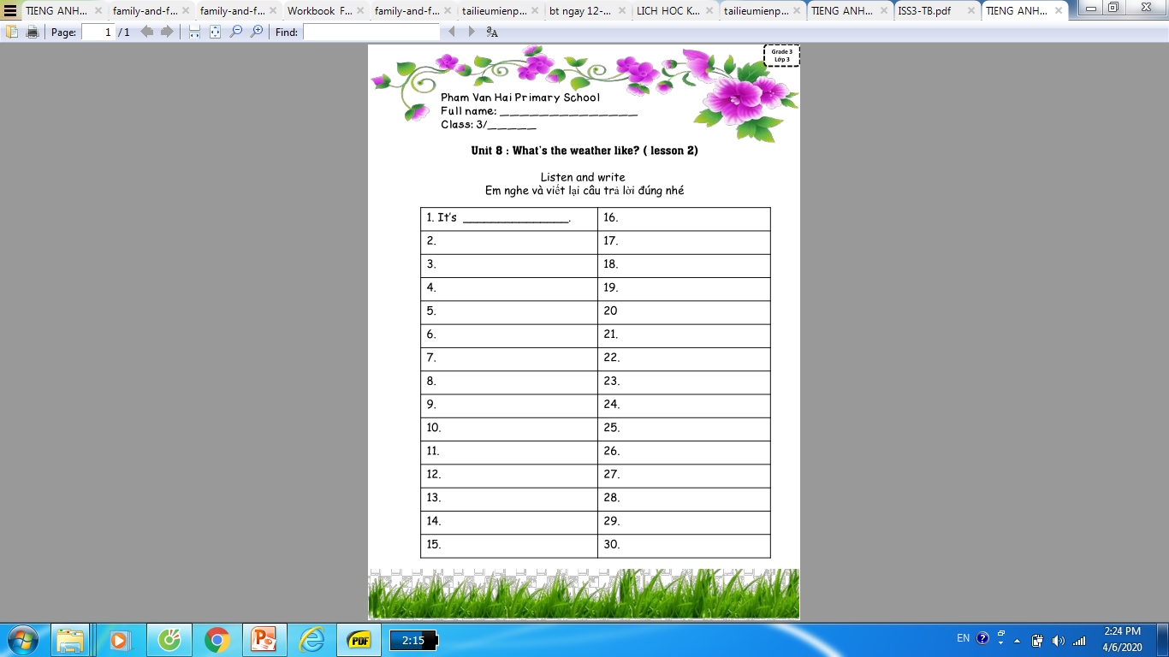

|  |  |  |
| --- | --- | --- |
| **Giáo viên phụ trách** | **Lớp phụ trách** | **Số điện thoại** |
| Nguyễn Thị Bảo Ngọc | 1/1, 1/4 | 090 2 709 689 |
| Tô Hoàng Thùy Trang | 1/2, 1/3 | 090.8.264.887 |

***- Trong giấy trả lời các em nhớ ghi đầy đủ tên, lớp.***

***- Thời gian nộp bài: từ 7g15 ngày 7/4/2020 tới 22h ngày 10/4/2020.***

***\*Do mỗi ngày Giáo viên phải chấm sửa bài của học sinh theo từng khối khác nhau nên PHHS hỗ trợ giúp Giáo viên “nộp bài đúng hạn”.***

|  |  |
| --- | --- |
| **THỨ** | **KHỐI** |
| Thứ 2 | 5 |
| Thứ 3 | 1 |
| Thứ 4 | 2 |
| Thứ 5 | 3 |
| Thứ 6 | 4 |